製作Patch flow
- 先製作spx，一個commit做一次
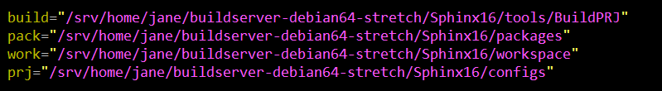
Case 1. 當packages/ 裡面已有此包.spx，要做同樣名字的spx檔蓋掉原本的，
例如: libipmipar_SPHINX16-1.0.0-ARM-AST2500-AST2500EVB-src.spx
使用command:
$build/PackSPX.py -c $pack/libipmipar_SPHINX16-1.0.0-ARM-AST2500-AST2500EVB-src.spx workspace/source/libipmipar_SPHINX16-1.0.0-ARM-AST2500-AST2500EVB-src/
便會產生一包libipmipar_SPHINX16-1.0.0-ARM-AST2500-AST2500EVB-src.spx到packages資料夾中，蓋掉原本的。

Case 2. 當packages/ 裡面沒有此包.spx，要製作疊加版本的.spx時，
例如: 原本的spx版本到libodm_1_0_0_1141_Odm-1.0.0-ANY.spx，目前要做libodm_1_0_0_1142_Odm-1.0.0-ANY.spx
使用command:
$build/BuildPRJ.py $prj/C16.PRJ $pack $work PATCHGEN libodm-1.0.0-src.spx 'Odm' 1142
'Odm'->libodm_1_0_0_1142_Odm-1.0.0-ANY.spx (固定字串)
1128->libodm_1_0_0_1142_Odm-1.0.0-ANY.spx (可查看packages裡面的版號，版號須接續)
接著會依序請你輸入Odm -> 名字 -> mail 即完成此包spx。
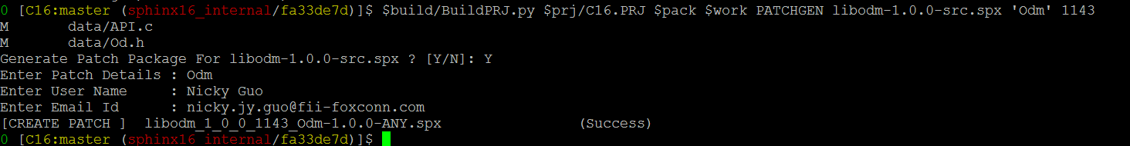

將此commit的spx都製作完畢後，必須將spx也加到C16.PRJ裡面，
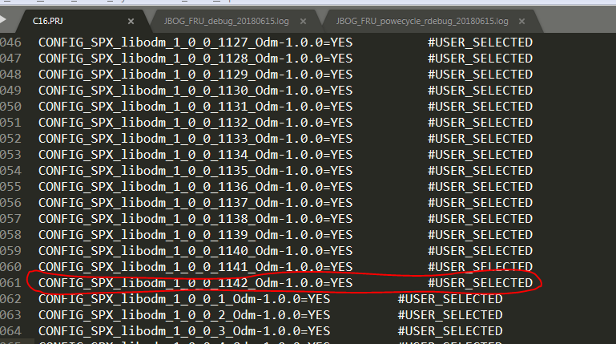
最後更新checksum，使用command:
sed 1d configs/C16.PRJ | md5sum
把checksum更新到C16.PRJ的第一行
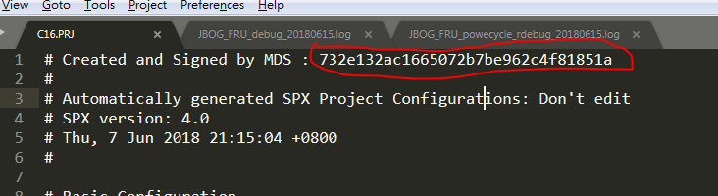

[NOTE] 若之後的commit也需要對libodm這包做spx，必須先將source/libodm複製到pristine資料夾中，因為spx的產生是透過比較source與pristine的差異，若沒有做copy的動作，會把前一版的更新也包進去了。
cp -fvr workspace/source/libodm-1.0.0-src/* workspace/.pristine/libodm-1.0.0-src/
當copy完畢，再將新的commit加進來，開始做spx。

- 製作patch，全部commit做完spx後，可一次產生patch
使用command:
git format-patch 6b031f70
便會以6b031f70為base，將其後的每個commit做成patch，而patch name會以commit message為檔名。
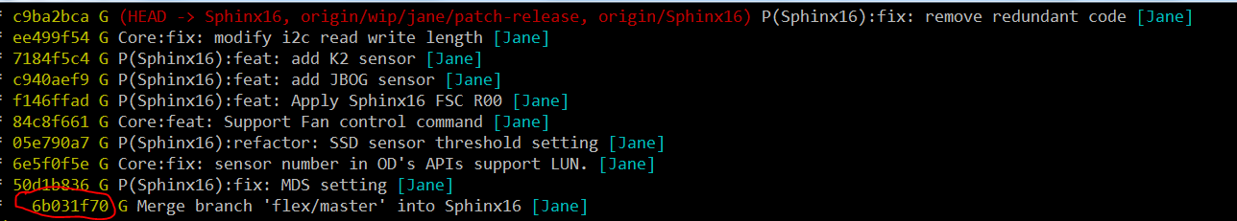
Patch製作完畢如下:
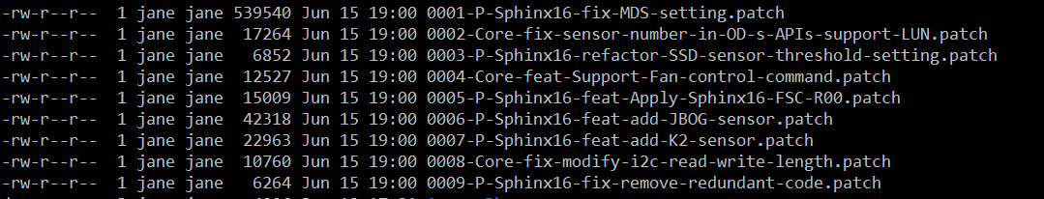

把所有的patch檔壓縮成.tar.bz2，指令:
$ tar jcvf FileName.tar.bz2 DirName

